《数据库系统原理》大作业

系统设计报告

题目名称：具有十三公寓特色的二手交易市场

学号及姓名： 21373061方沐阳

21373119 杨茜木

21182632苏伊

年 月 日

组内同学承担任务说明

|  |  |  |  |  |
| --- | --- | --- | --- | --- |
| 学生姓名 | 工作内容 | | | 工作量占比（组内同学总和为1） |
| **子任务1：系统功能设计与数据库设计** | **子任务2：系统服务器端开发** | **子任务3：系统客户端开发** |
| 方沐阳 |  |  |  |  |
| 杨茜木 |  |  |  |  |
| 苏伊 |  |  |  |  |

## 一．需求分析

**1．需求描述**

在我们三位组员居住的十三公寓里存在着许多微信二手群，我们发现微信交易并不方便，所以我们提炼出了十三公寓住户主要的二手交易需求，决定写一个二手交易市场的 web 作为此次大作业。

* + 1. **用户、帖子分类**
* 用户
  + 管理员
  + 普通用户
* 帖子
  + 售物贴
  + 信息贴
    1. **普通用户相关功能**
* 注册
* 登录
* 修改密码
* 设置个人信息（头像，个人联系方式等）
* 发帖（发布信息/商品）
* 删除自己发的帖子
* 购买商品，加入购物车
  + 1. **管理员相关功能**
* 注册
* 登录
* 修改密码
* 发公告
* 管理tag
* 有权限删除所有用户发的帖子
* 封号
  + 1. **售物贴相关功能**
* 添加相应tag
* 删除tag
* 发布者自行修改、删除帖子内容
* 用户购买商品形成订单，订单上内容有买家卖家的个人信息
  + 1. **信息贴相关功能**
* 信息包括：代取外卖、快递；外卖拼单等等
* 发布的帖子上会有个人信息
* 有需求的用户通过联系方式联系发布者
  + 1. **公告相关功能**
* 管理员发布、修改、删除公告
* 用户在首页看到公告

**2．数据流图**

**2.1 顶层数据流图**

**3．数据元素表**

**1.3.1. 普通用户表**

|  |  |  |  |
| --- | --- | --- | --- |
| **字段名称** | **数据类型** | **可否为空** | **说明** |
| user_id | bigint | 否 | 用户id（主键） |
| username | varchar(10) | 否 | 用户名 |
| password | varchar(20) | 否 | 密码 |
| phone | bigint | 是 | 联系电话 |
| WeChat | varchar(30) | 否 | 微信号 |

**1.3.2 管理员表**

|  |  |  |  |
| --- | --- | --- | --- |
| **字段名称** | **数据类型** | **可否为空** | **说明** |
| administrator_id | bigint | 否 | 管理员id（主键） |
| username | varchar(10) | 否 | 用户名 |
| password | varchar(20) | 否 | 密码 |

**1.3.3帖子表**

|  |  |  |  |
| --- | --- | --- | --- |
| **字段名称** | **数据类型** | **可否为空** | **说明** |
| id | bigint | 否 | 帖子id（主键） |
| title | varchar(20) | 否 | 帖子标题 |
| content | text | 否 | 信息说明 |

**1.3.4. 订单表**

|  |  |  |  |
| --- | --- | --- | --- |
| **字段名称** | **数据类型** | **可否为空** | **说明** |
| id | bigint | 否 | 订单id（主键） |
| title | varchar(20) | 否 | 订单标题 |
| content | text | 否 | 交易信息说明 |
| time | date | 否 | 产生订单时间 |
| saler_id | bigint | 否 | 售卖者用户id（外键） |
| buyer_id | bigint | 否 | 购买者用户id（外键） |

**1.3.5 公告表**

|  |  |  |  |
| --- | --- | --- | --- |
| **字段名称** | **数据类型** | **可否为空** | **说明** |
| id | bigint | 否 | 公告id（主键） |
| title | varchar(20) | 否 | 公告标题 |
| content | text | 否 | 公告内容 |
| time | date | 否 | 公告发布时间 |

**1.3.6 商品表**

|  |  |  |  |
| --- | --- | --- | --- |
| **字段名称** | **数据类型** | **可否为空** | **说明** |
| commodity_id | bigint | 否 | 商品id（主键） |
| name | varchar(20) | 否 | 商品名称 |
| description | text | 否 | 商品描述 |
| price | int | 否 | 售卖价钱 |
| order_id | bigint | 否 | 所属订单id |

**1.3.7 tag表**

|  |  |  |  |
| --- | --- | --- | --- |
| **字段名称** | **数据类型** | **可否为空** | **说明** |
| tag_id | int | 否 | tag_id（主键） |
| name | varchar(10) | 否 | tag名字 |
| num | int | 否 | tag被引用次数 |

**1.3.8 图片表**

|  |  |  |  |
| --- | --- | --- | --- |
| **字段名称** | **数据类型** | **可否为空** | **说明** |
| id | int | 否 | 图片id（主键） |
| user_id | varchar(10) | 是 | 被用作头像的用户id（外键） |
| commodity_id | int | 是 | 被用作商品图片的商品id(外键) |
| path | varchar(100) | 否 | 图片存储路径 |

**1.3.9 帖子-标签表**

|  |  |  |  |
| --- | --- | --- | --- |
| **字段名称** | **数据类型** | **可否为空** | **说明** |
| tag_id | bigint | 否 | 标签id（主键） |
| post_id | bigint | 否 | 帖子标签 |

## 二．数据库概念模式设计

**1．系统初步 E-R图**

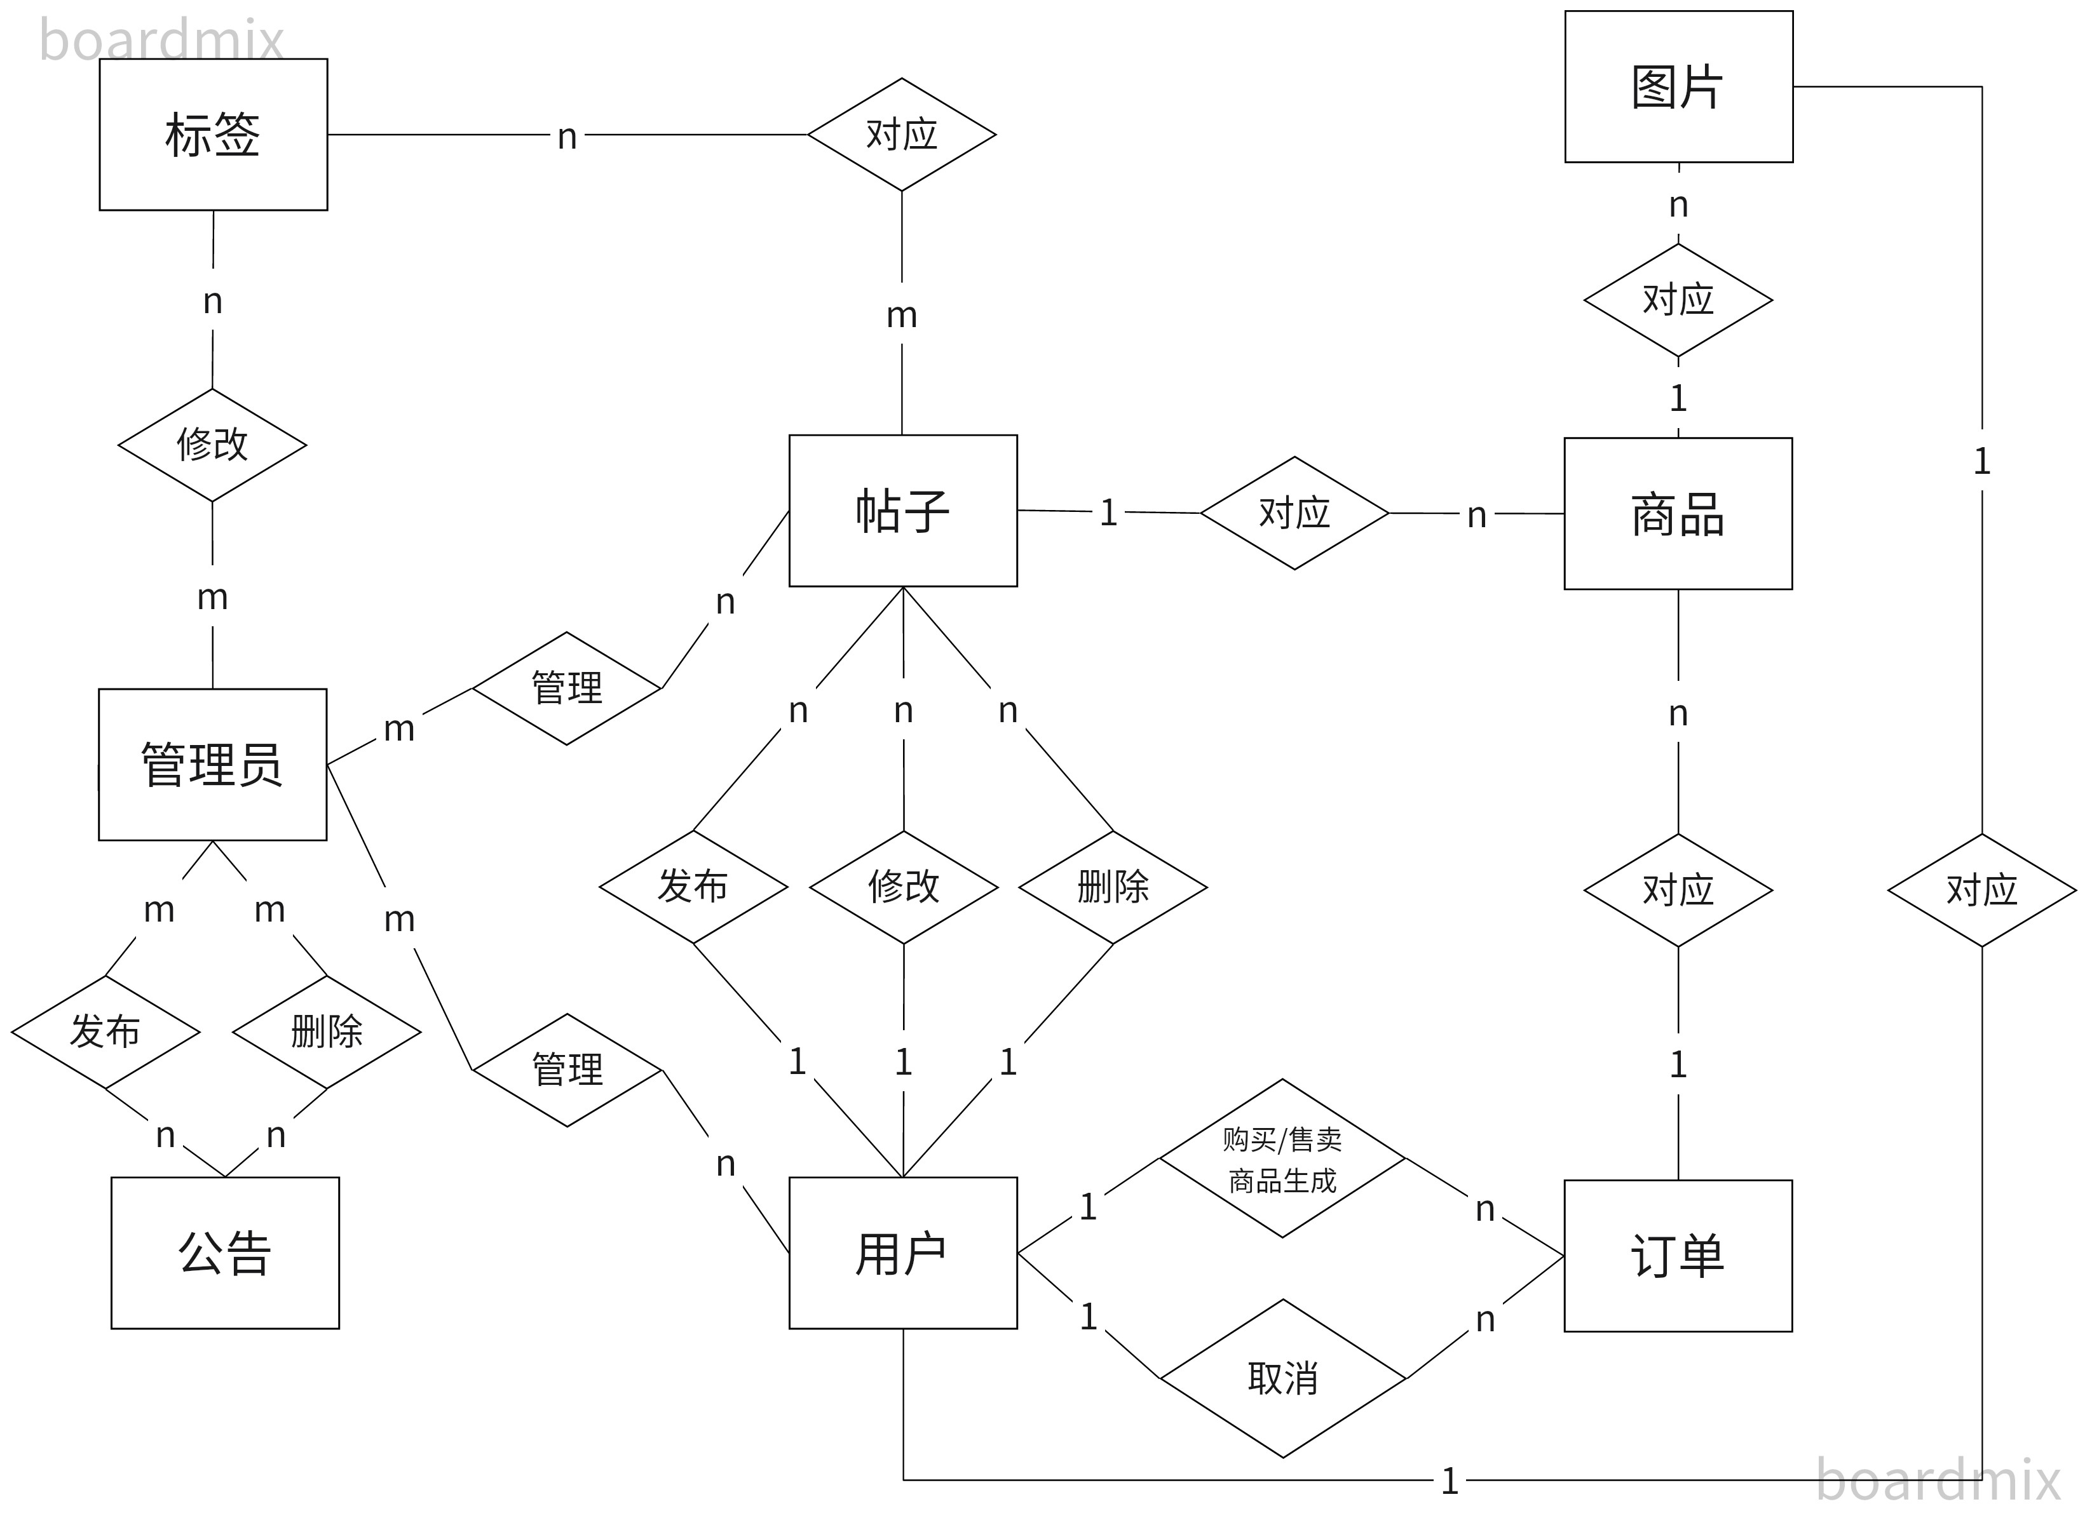

**2．系统基本E-R图**

**三、数据库逻辑模式设计**

**1．数据库关系模式**

**注：由E-R图得到的关系模式**

**3.1.1. 实体**

1. 用户user(user_id, username, password, phone, WeChat);

2. 管理员 administrator(administrator_id, username, password);

3. 帖子post(id, title, content, user_id);

4. 订单order(id, title, commodity_id, content, time, saler_id, buyer_id, saler_info, buyer_info);

5. 公告notice(id, title, content, time);

6. 商品commodity(commodity_id, name, description, price);

7. 标签tag(tag_id, name, num);

8. 图片photo(id, user_id, commodity_id, path);

**3.1.2. 联系**

**3.1.2.1一对一联系**

1．用户-图片user-photo(user_id, photo_id);

**3.1.2.2 一对多联系**

1. 用户-帖子 user-post(user_id, post_id);

2. 用户-订单 user-order(user_id, order_id);

3. 帖子-商品 post-commodity(post_id, commodity_id);

4. 订单-商品 post-commodity(post_id, commodity_id);

5. 商品-图片 commodity-photo(commodity_id, photo_id);

**3.1.2.3 多对多联系**

1. 用户-商品 user-commodity(user_id, commodity_id);

2. 管理员-公告 administrator-notice(administrator_id, notice_id);

3. 帖子-标签 post-tag(post_id, tag_id);

**2．关系模式范式等级的判定与规范化**

**注：要规范到3NF**

**3.2.1.1 实体**

所有表的主键均id，其他属性均依赖于主键；不存在部分函数依赖、传递函数依赖，所有依赖项的左端均为超码，所以属于BCNF。

**3.2.1.2 联系**

所有联系均为二元关系，所以均属于BCNF。

**3．数据库设计优化**